

Universidad Nacional Autónoma de México
Facultad de Ingeniería

Ejercicio práctico No. 1:
Instalación del sistema operativo

Silverio Martínez Andrés

Administración de servicios de internet
Grupo: 3
Semestre 2026-2

PROFESOR: Ing. Angel Brito Segura

Fecha de realización: 3 de febrero de 2026
Fecha de entrega: 17 de febrero de 2026

Ejercicio práctico No. 1: Instalación del sistema operativo
Introducción
CentOS Stream 10 es una plataforma de distribución Linux de vanguardia que funciona como el nodo de desarrollo intermedio dentro del ecosistema de Red Hat. A diferencia de sus predecesores, esta versión se define como una distribución de entrega continua, posicionándose técnicamente entre Fedora Linux y Red Hat Enterprise Linux (RHEL).
Su arquitectura está diseñada para ofrecer un entorno de ejecución robusto que permite la integración anticipada de servicios, kernels y paquetes que definirán el estándar de la computación empresarial en los próximos años, funcionando específicamente como una plataforma de infraestructura para el despliegue de servidores de misión crítica, gestión de contenedores y la validación técnica de servicios bajo estándares corporativos.
En este reporte voy a detallar los pasos que seguiré para configurar mi entorno de trabajo instalando CentOS Stream 9 de forma nativa. Decidí hacerlo de esta manera, en lugar de usar una máquina virtual, para aprovechar mejor los recursos de mi equipo y que el sistema corra más fluido durante el curso de Administración de servicios de internet.
En esta práctica, realizaré las siguientes actividades:
- Trabajaré en la identidad del equipo dentro de la red local, editando manualmente los archivos /etc/hostname y /etc/hosts.
- Verificaré que todo haya quedado bien configurado usando comandos de diagnóstico y mostraré cómo usar las herramientas de captura de pantalla para documentar mis resultados.

Objetivos
- Instalar/configurar el sistema operativo como punto inicial para contar con un ambiente de desarrollo en los equipos de los alumn@s.

Contenido
Después de haber instalado de manera correcta el sistema operativo de centOS de manera nativa, se hizo la comprobación de que todo estuviese configurado de acuerdo al documento “instalación.centos-stream-9.pdf”, y lo cual se puede verificar de acuerdo a las capturas solicitadas para su entrega en este documento, como se muestra a continuación.
- Captura 1. Captura de pantalla de la ejecución del comando “cat /etc/hosts” en la terminal con el usuario administrador
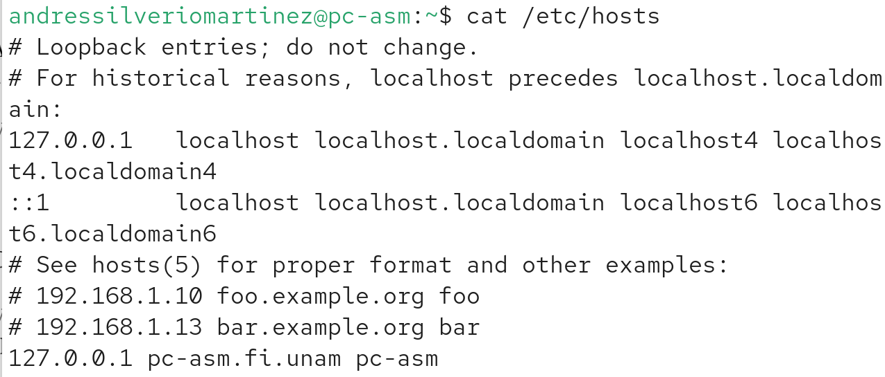
Captura 1. Ejecución y salida del comando “cat /etc/hosts” en la terminal

- Captura 2. Captura de pantalla de la ejecución del comando “cat /etc/hostname” en la terminal con el usuario administrador
Captura 2. Ejecución y salida del comando “cat /etc/hostname” en la terminal

- Captura 3. Captura de pantalla de la ejecución del comando “ping -c 4 <hostname>” en la terminal con el usuario administrador
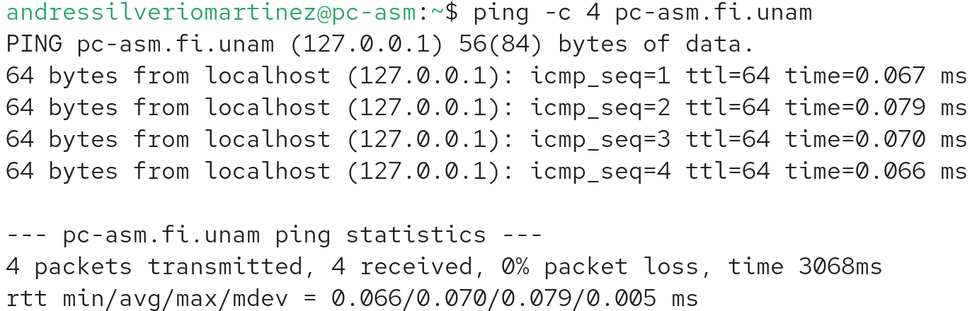
Captura 3. Ejecución y salida del comando “ping -c 4 <hostname>” en la terminal

- Captura 4. Captura de pantalla de la ejecucipon del comando “sudo dmidecode -t system” en la terminal con el usuario administrador
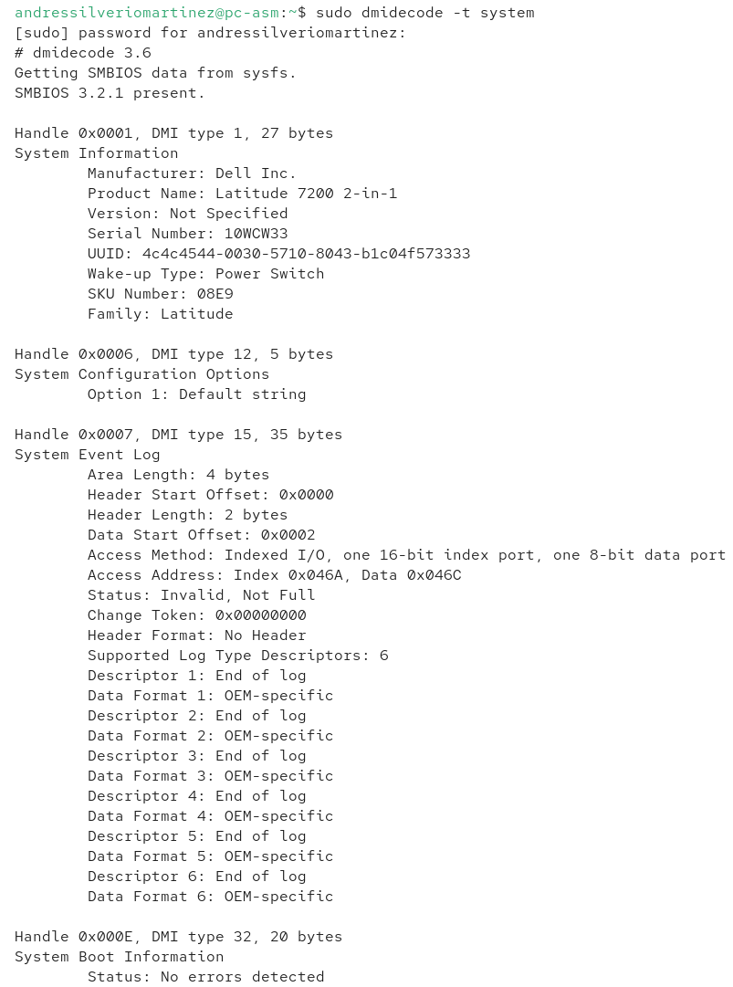
Captura 4. Ejecución y salida del comando “sudo dmidecode -t system” en la terminal

Extra: ¿Dónde se encuentra la aplicación Screenshot?
Para encontrar la aplicación de “Screenshot” en centOS, al igual que cualquier otro sistema operativo basado en Linux, hay varias formas, de entre las más sencillas que hay es mediante el boton de “Impr Pant” en varios teclados, simplemente basta con pulsar el boton solo, o con la combinación del botón “Fn + Impr Pant”, dependiendo el teclado. Otra opción es apretando el botón de “Windows” y buscar “Screenshot” en la barra de búsqueda, apareciendo la opción de “Take a screenshot”.

En cuanto a las funciones que tiene, es tomar capturas de pantalla, ya sea de una determinada parte de la pantalla que delimitamos nosotros, de toda la pantalla o solamente de una ventana que tengamos abierta.
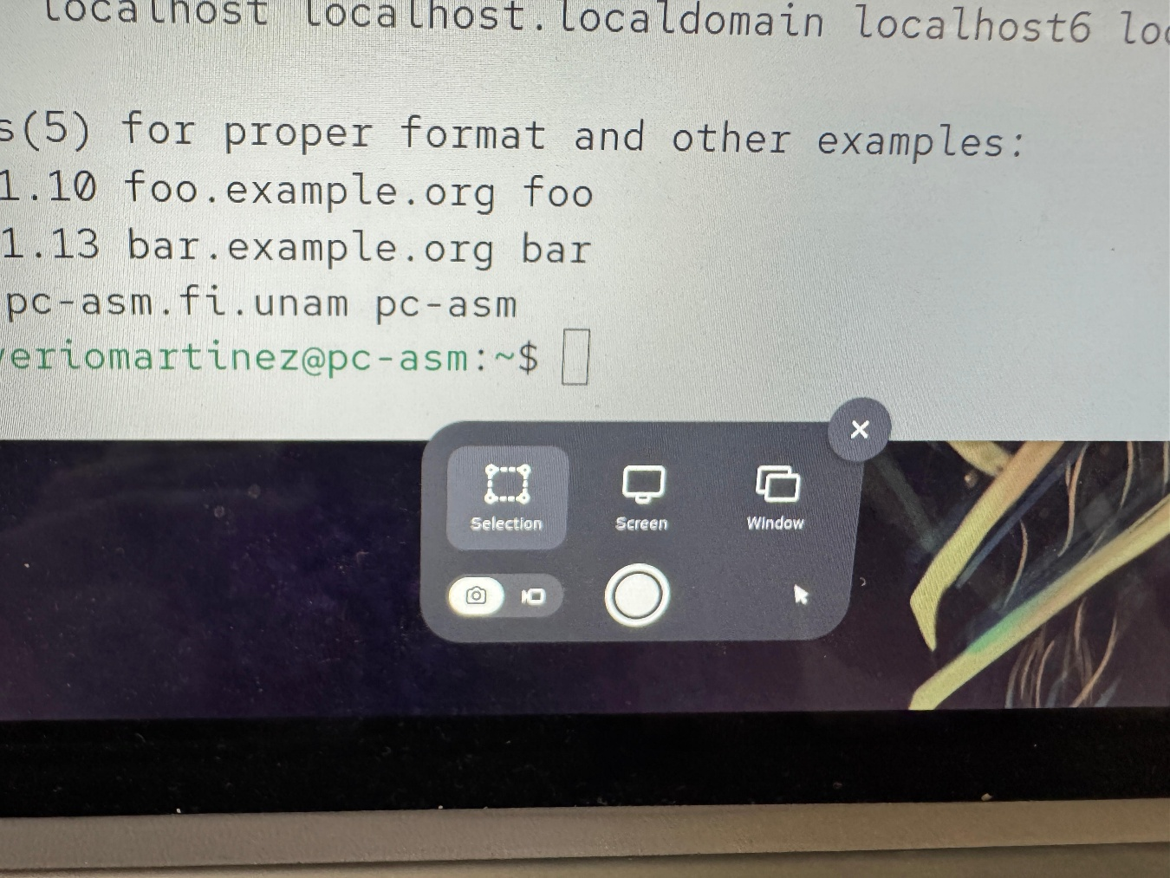
Imagen 3. Fotografía de las funciones de “Screenshot” para capturas de pantalla

Al igual que las capturas de pantalla, también se puede grabar, ya sea una determinada parte de la pantalla que delimitamos nosotros, de toda la pantalla o solamente de una ventana que se tenga abierta.
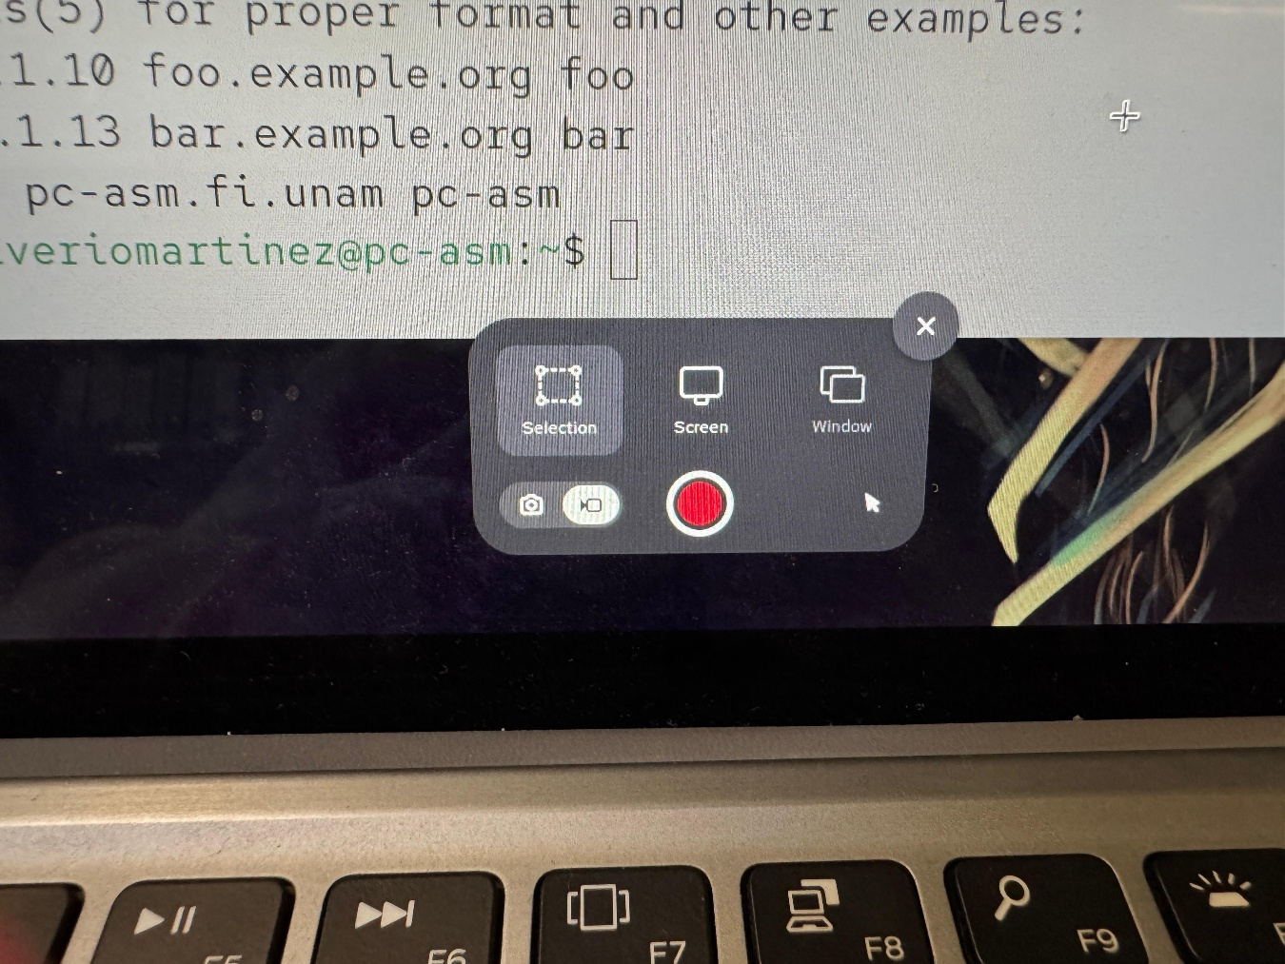
Imagen 4. Fotografía de las funciones de “Screenshot” para grabación de pantalla

Conclusiones
Hacer esta práctica me sirvió mucho para entender mejor cómo interactúa el sistema operativo directamente con el hardware, especialmente al trabajar con mi Dell Latitude 7200. Ver que el comando “ping” respondía correctamente después de configurar el hostname me dio la seguridad de que la comunicación en la red local quedó bien establecida.
Durante el proceso me encontré con algunos retos interesantes:
- El espacio en disco: Al principio tuve que ser muy cuidadoso con el particionamiento manual para liberar los 48.83 GB necesarios sin afectar la información que ya tenía en el equipo.
- La instalación: Usar Ventoy fue una excelente decisión, ya que me facilitó mucho la vida al permitirme arrancar la ISO de CentOS directamente sin complicaciones, ya que solo fue cosa de pasar la ISO directamente a la USB, sin pasos extra de por medio.

Bibliografía
[1] CentOS Stream 9 - The CentOS Project. (s. f.). https://www.centos.org/stream9/

